Camilo Andrés Quintero Rodríguez

Día a día secciones 1.1, 1.2, 1.3, 1.4.

Grupo 6.

**Sección 1.1**

1, 2, 3.

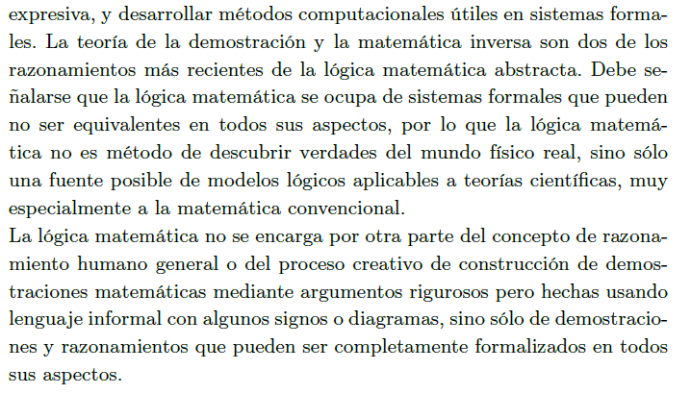

Proposiciones:

1. La lógica matemática estudia los sistemas formales en relación con el modo en el que codifican conceptos intuitivos de objetos matemáticos como conjuntos, números, demostraciones y computación.
2. La lógica estudia las reglas de deducción formales, las capacidades expresivas de los diferentes lenguajes formales y las propiedades metalógicas de los mismos.
3. La lógica proporciona reglas y técnicas para determinar si es o no válido un argumento dado dentro de un determinado sistema formal.

Frases:

1. …técnicas para determinar si es o no válido un argumento…
2. …clasificar su capacidad expresiva…
3. …proceso creativo de construcción de demostraciones matemáticas mediante argumentos rigurosos…

Proposiciones:

1. Una especificación formal usa notación matemática para describir de manera precisa las propiedades que un sistema de información debe tener.
2. Las especificaciones de un sistema pueden ser elaboradas a principios de su desarrollo.
3. Una especificación formal puede servir como un punto de referencia fiable tanto para quienes se dedican a investigar sobre los requerimientos del cliente que solicita el sistema, como para aquellos que desarrollan los programas para satisfacer esos requerimientos.

Frases:

1. Sin preocupase por la forma de obtener dichas propiedades.
2. Sin la necesidad de tratar con una gran cantidad de información no relevante que se encuentra en el código del programa del sistema de lenguaje.
3. Debido a que es independiente del código del programa.

El argumento a) tiene la misma estructura del argumento b).

Justificación:

$Si está soleado, entonces es de día, Está soleado. Por lo tanto, es de día.$

$$p=está soleado$$

$$q=es de día$$

Formulamos nuevamente el argumento teniendo en cuenta sus conectores:

$$si p entonces q$$

$$p$$

$$Por lo tanto, q$$

$Si no es martes, entonces es lunes. No es martes. Por lo tanto, es de lunes.$

$$p=es martes$$

$$q=es lunes$$

Formulamos nuevamente el argumento teniendo en cuenta sus conectores:

$$si ¬ p entonces q$$

$$¬ p$$

$$Por lo tanto, q$$

Ambos argumentos usan la estructura de si entones, primero presentan la causa y posteriormente la consecuencia, sucesivamente presentan un hecho y finalizan con la conclusión.

**Sección 1.2**

1(b, d, f), 2(a, c, e), 3, 4, 5.













$$\left(true≡false\right)$$

$$true es una proposición.$$

$$false es una proposición.$$

$$consecuentemente \left(true≡false\right) es proposición.$$

$$\left(p ∨(p≡\left(¬q\right))\right)$$

$$p, q son proposiciones.$$

$$p es proposición, por lo tanto \left(¬q\right) es una poposición.$$

$$p es proposición y \left(¬q\right) es proposición, consecuentemente \left(p≡\left(¬q\right)\right) es proposición.$$

$$\left(p≡\left(¬q\right)\right) es proposición y p es proposición, consecuentemente$$

$$\left(p ∨(p≡\left(¬q\right))\right) es proposición$$

$$\left(\left(q ⋀ \left(¬q\right)\right)←\left(¬\left(¬\left(¬\left(p→r\right)\right)\right)\right)\right)$$

$$p, q son proposiciones.$$

$$q es proposición, entonces \left(¬q\right) es proposicón.$$

$$q es proposición y \left(¬q\right) es proposicón,entonces \left(q∧\left(¬q\right)\right) es proposición.$$

$$p y r son proposiciones, por lo tanto \left(p→r\right) es proposición y ¬\left(p→r\right) es proposición$$

$$¬\left(p→r\right) es proposición, entonces$$

$$¬\left(¬\left(p→r\right)\right) es proposición y (¬\left(¬\left(¬\left(p→r\right)\right))\right) es propisición.$$

$$(¬\left(¬\left(¬\left(p→r\right)\right))\right) es propisición y \left(q∧\left(¬q\right)\right) es proposición, consecuentemente$$

$$\left(\left(q ⋀ \left(¬q\right)\right)←\left(¬\left(¬\left(¬\left(p→r\right)\right)\right)\right)\right) es proposición.$$

No es proposición, ya que la disyunción es una conectivo binario y en la operación solo se encuentra una proposición.



No es proposición, ya que debe estar entre paréntesis, de la forma $\left(¬p\right)$



No es proposición, ya que las proposiciones deben estar contenidas en paréntesis, de la siguiente forma:



















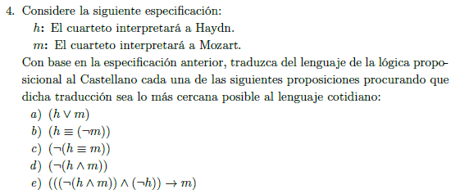

1. El cuarteto interpretará a Haydn o a Mozart.
2. El cuarteto interpretará a Haydn si y solo si no interpreta a Mozart.
3. El cuarteto no interpretara a Haydn si y solo si no interpreta Mozart.
4. El cuarteto no interpretará ni a Haydn y ni a Mozart.
5. Si el cuarteto no interpreta ni a Haydn y ni a Mozart y no interpreta a Haydn, entonces interpretará a Mozart.

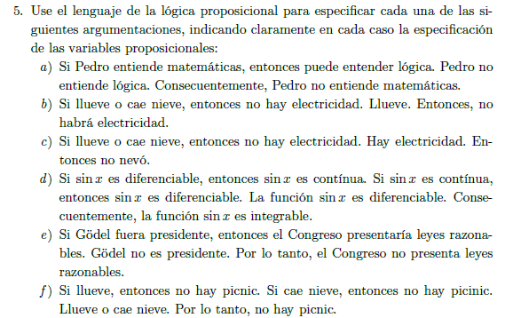

$p=Pedro entiende matemáticas$

$$q=Pedro puede entender lógica$$

$$\left(p→q\right)$$

$$\left(¬q\right)$$

$$Consecuentemente, (¬p)$$

$$p=está lloviendo$$

$$q=está nevando$$

$$r=hay electricidad$$

$$\left(\left(p∨q\right)→\left(¬r\right)\right)$$

$$(p)$$

$$Consecuentemente (¬r)$$

$$p=está lloviendo$$

$$q=está nevando$$

$$r=hay electricidad$$

$$\left(\left(p∨q\right)→\left(¬r\right)\right)$$

$$r$$

$$Consecuentemente (¬q)$$

$$p=\sin{x es diferenciable}$$

$$q=\sin{x es continua}$$

$$r=\sin{x es integrable}$$

$$\left(p→q\right)$$

$$\left(q→p\right)$$

$$p$$

$$consecuentemente, r$$

$$p=Golder es presidente.$$

$$q=El congreso presenta leyes razonables.$$

$$\left(p→q\right)$$

$$\left(¬p\right)$$

$$consecuentemente, \left(¬q\right)$$

$$p=llueve$$

$$q=hay picnic$$

$$r=cae nieve$$

$$\left(p→(¬q)\right)$$

$$\left(r→(¬q)\right)$$

$$\left(p∨r\right)$$

$$consecuentemente, (¬q)$$

**Sección 1.3**

1(b, f, h), 2(e, g), 3, 4, 5.







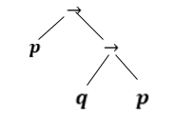



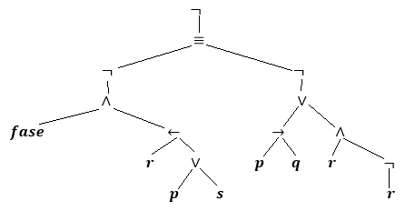

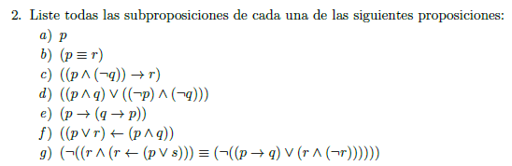



q

p

1. P



1. **p**
2. **s**
3. **q**
5. **r**







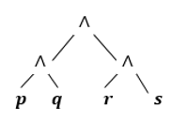





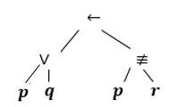

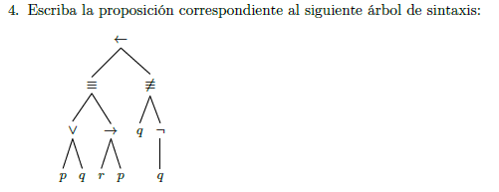

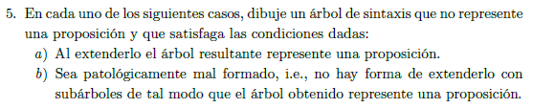

**Sección 1.4**

2, 3, 7.



Definiciones:

$$L\left(ϕ\right):numero de parentesis izquierdos en ϕ$$

$$R\left(ϕ\right):numero de parentesis derechos en ϕ$$

$$L\left(ψ\right)=R\left(ψ\right), L\left(τ\right)=R\left(τ\right)$$

Debemos demostrar la propiedad $P\left(ϕ\right):L\left(ϕ\right)=R\left(ϕ\right)$

Demostración del caso base $ϕ:$

$$P\left(ϕ\right):L\left(ϕ\right)=R\left(ϕ\right)$$

$$P\left(ϕ\right):0=0$$

Se cumple la propiedad $P.$

Caso inductivo:

Suponga que $ϕ$ es de la forma $(¬ψ)$

Demostración:

$$L\left(ϕ \right)=L\left((¬ψ)\right)$$

$$=1+ L\left(ψ\right)$$

$$=1+ R\left(ψ\right)$$

$$=R\left(\left(¬ψ\right)\right)=R\left(ϕ \right)$$

$$L\left(ϕ \right)= R\left(ϕ \right)$$

Propiedad P demostrada.

Suponga que $ϕ$ es de la forma $(ψ≢τ)$

Demostración:

$$L\left(ϕ \right)=L\left((ψ≢τ)\right)$$

$$=1+ L\left(ψ\right)+L(τ)$$

$$=1+ R\left(ψ\right)+R(τ)$$

$$=R\left((ψ≢τ)\right)=R\left(ϕ \right)$$

$$L\left(ϕ \right)= R\left(ϕ \right)$$

Propiedad P demostrada.

Suponga que es de la forma

Demostración:

Propiedad P demostrada.

Suponga que es de la forma

Demostración:

Propiedad P demostrada.

Suponga que es de la forma $(ψ→τ)$

Demostración:

$$L\left(ϕ \right)=L\left((ψ→τ)\right)$$

$$=1+ L\left(ψ\right)+L(τ)$$

$$=1+ R\left(ψ\right)+R(τ)$$

$$=R\left((ψ→τ)\right)=R\left(ϕ \right)$$

$$L\left(ϕ \right)= R\left(ϕ \right)$$

Propiedad P demostrada.

Suponga que $ϕ$ es de la forma $(ψ←τ)$

Demostración:

$$L\left(ϕ \right)=L\left((ψ←τ)\right)$$

$$=1+ L\left(ψ\right)+L(τ)$$

$$=1+ R\left(ψ\right)+R(τ)$$

$$=R\left((ψ←τ)\right)=R\left(ϕ \right)$$

$$L\left(ϕ \right)= R\left(ϕ \right)$$

Propiedad P demostrada.



Definiciones:

$$L\left(ϕ\right):numero de parentesis izquierdos en ϕ$$

$$R\left(ϕ\right):numero de parentesis derechos en ϕ$$

$$L\left(ϕ\right)=R\left(ϕ\right)$$

Debemos demostrar la propiedad $P\left(ϕ\right):L\left(ϕ\right)+R\left(ϕ\right)=2k$

Demostración del caso base $ϕ:$

$$P\left(ϕ\right):L\left(ϕ\right)+R\left(ϕ\right)=2k$$

$$P\left(ϕ\right):0+0=0, 0 es un número par$$

Caso base, constante como true o false:

$$P\left(ϕ\right):L\left(ϕ\right)+R\left(ϕ\right)=2k$$

$$P\left(ϕ\right):0+0=0, 0 es un número par$$

Caso base, $ϕ$ de la forma $(¬ψ)$

$$P\left((¬ψ) \right)$$

$$2+L\left((¬ψ)\right)+R\left((¬ψ)\right)=2k$$

$$2+L\left((¬ψ)\right)+L\left((¬ψ)\right)=2k$$

$$2+2L\left((¬ψ)\right)=2k$$

$$2(1+L\left(\left(¬ψ\right)\right))=2m$$

$$m=\left(1+L\left(\left(¬ψ\right)\right)\right), 2m=2k, por lo tanto es par.$$

Caso inductivo:

Suponga que $ϕ$ es de la forma $\left(ψ⊗τ\right) ⊗=\{→,←,≡,≢, ∧,∨\}$

$$L\left((ψ⊗τ)\right) =L\left(ψ\right)+L\left(τ\right)+1$$

$$P(\left(ψ→τ\right))$$

$$L\left(\left(ψ→τ\right)\right)+R\left(\left(ψ→τ\right)\right) =2k$$

$$1+R\left(ψ\right)+R\left(τ\right)+1+R\left(τ\right)+R\left(ψ\right)=2k$$

$$2+2R\left(τ\right)+2R\left(ψ\right)=2k$$

$$2(R\left(τ\right)+R\left(ψ\right)+1)=2m$$

$$m=\left((R\left(τ\right)+R\left(ψ\right)+1)\right), 2m=2k, por lo tanto es par.$$

Propiedad P demostrada.

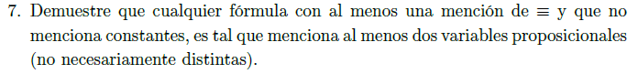

$$P\left(φ\right):M\left(φ\right)>1$$

$$M\left(φ\right):número de proposiciones en φ$$

Definiciones:

Suponga que $φ$ es una variable proposicional

$$M\left(φ\right)=1$$

Suponga que $φ$ es de la forma $\left(¬φ\right)$

$$M\left(¬φ\right)=1$$

Suponga que

Suponga que $φ$ es de la forma $\left(ψ⊗τ\right) ⊗=\{→,←,≡,≢, ∧,∨\}$

$$M\left((ψ⊗τ)\right)=M\left(ψ\right)+M(τ)$$

Suposición $M\left(ψ\right) , M\left(τ\right) se cumplen.$

Demostración:

Suponga que $φ$ es de la forma $\left(¬φ\right)$

$$P\left(¬φ\right)>1$$

$$P\left(φ\right)>1$$

$$φ debe contener un conector binario, en este caso el conector debe ser ≡,$$

$$por definicon, φ , al tener un conector binario, debe contener dos proposiciones.$$

Suponga que $φ$ es de la forma $\left(ϑ≡τ\right)$

$$P\left(\left(ϑ≡τ\right)\right)>1$$

$$M\left(ϑ)+M(τ\right)>1$$

Suponga que $φ$ es de la forma $\left(ψ⊗τ\right)$

$$⊗=\{→,←,≡,≢, ∧,∨\}$$

$$P\left(\left(ψ⊗τ\right)\right)>1$$

$$M\left(ψ)+M(τ\right)>1$$

Propiedad P demostrada.